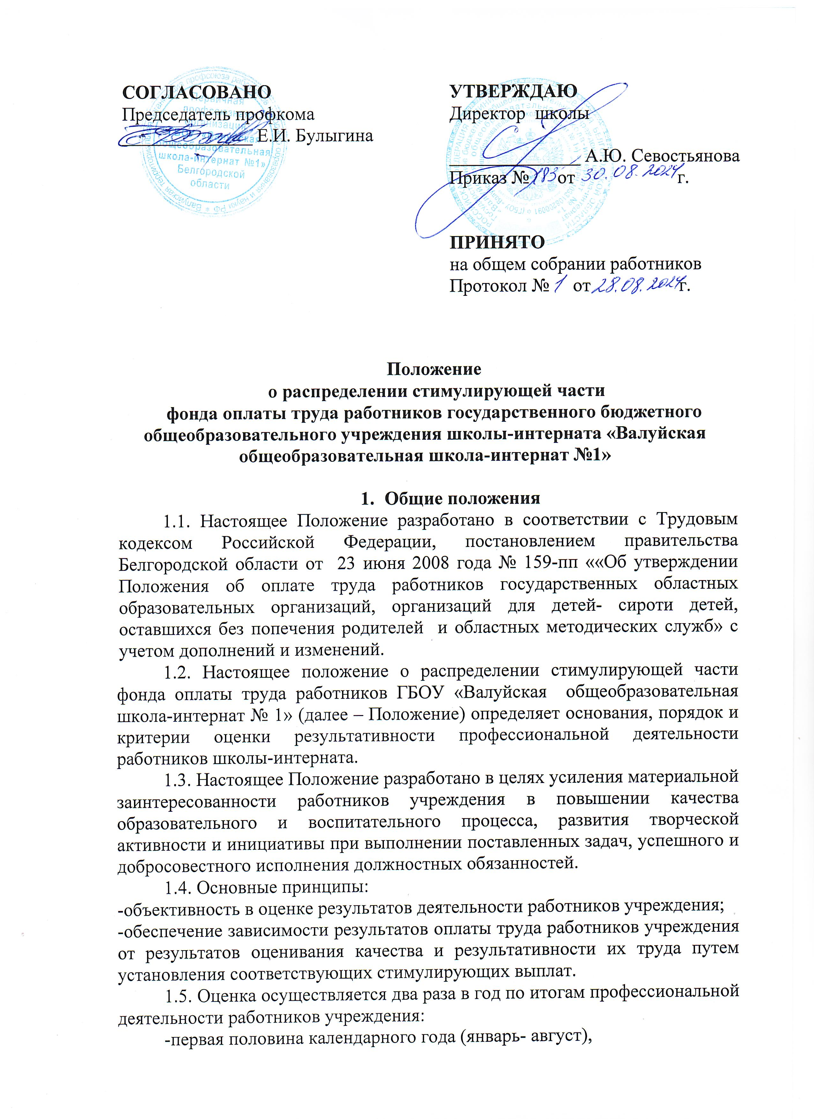

-вторая половина календарного года (сентябрь - декабрь).
1.6. В случае образовавшейся по итогам полугодия, года неизрасходованной части стимулирующего фонда оплаты труда работников допускается дополнительное распределение стимулирующего фонда оплаты труда соответствующим категориям работников в соответствии с Положением о распределении стимулирующей части фонда оплаты труда учреждения. Дополнительная сумма стимулирующих выплат работникам выплачивается на основании протокола управляющего совета и утверждается приказом руководителя учреждения и начисляется работникам в пределах утвержденной стимулирующей части фонда оплаты труда.
1.7 Для вновь принятых работников, работников, вышедших из отпуска по уходу за ребенком, а также работников, перешедших с одной должности на другую, стимулирующая часть по результатам труда может быть определена по итогам работы за отработанный месяц, но при наличии нераспределенного стимулирующего фонда оплаты труда.
1.8 В Положении могут быть внесены изменения и дополнения в установленном порядке: изменения и дополнения в Положении рассматриваются на Управляющем совете школы и принимаются на общем собрании трудового коллектива по согласованию с профсоюзным комитетом.
Принятые изменения и дополнения утверждаются приказом директора школы.
1.9 Настоящее Положение является неотъемлемой частью Коллективного договора, разрабатывается Учреждением самостоятельно.

- Порядок формирования стимулирующего фонда оплаты труда

Стимулирующая часть фонда оплаты труда в образовательной организации складывается из стимулирующих частей фонда по категориям работников: руководителя, административно-управленческий персонал, учителя, осуществляющие учебный процесс, воспитатели, учебно-вспомогательный и обслуживающий персонал.
Выплаты стимулирующего характера работникам образовательных организаций устанавливаются в пределах средств стимулирующей части фонда оплаты труда, утвержденной на финансовый год.
Стимулирующий фонд оплаты труда руководителя общеобразовательной школы-интерната, определяется в процентном отношении от базового должностного оклада руководителя. Максимальная величина стимулирующего фонда оплаты труда руководителя в месяц не должна превышать 120 процентов, а при наличии государственных и отраслевых наград, ученой степени величина стимулирующих выплат увеличивается на 10 процентов.
Стимулирующая часть фонда оплаты труда формируется:
- по административно-управленческому персоналу - от суммы базовых должностных окладов по штатным расписаниям (кроме руководителя организации) в размере 30 - 115 процентов;
- по учебно-вспомогательному и обслуживающему персоналу - от суммы базовых должностных окладов по штатным единицам в размере 30-55 процентов;
- по учителям - от суммы оплаты за часы педагогической нагрузки согласно учебному плану в размере 35-47 процентов;
- по другим педагогическим работникам - от суммы базовых должностных окладов по штатным единицам или с учетом педагогической нагрузки по тарификации в размере от 30 до 60 процентов;
- руководителю, заместителям и другим штатным работникам, ведущим педагогическую деятельность, устанавливаются стимулирующие выплаты за объем педагогической деятельности.
При планировании стимулирующей части фонда оплаты труда главного экономиста и специалиста в сфере закупок установить размер стимулирующего фонда до 100 процентов.
Планирование стимулирующей части фонда оплаты труда медицинских работников образовательных организаций осуществляется в пределах стимулирующей части фонда оплаты труда, предусмотренного в образовательной организации: для категории врачей в размере до 250 процентов, для остальных категорий медицинских работников в размере до 180 процентов суммы базовых должностных окладов по соответствующим категориям должностей медицинских работников образовательных организаций согласно утвержденному штатному расписанию.
Выплаты осуществляются помесячно в виде выплат в соответствии с установленными критериями оценки результативности профессиональной деятельности.
Для всех категорий работников учреждения критерии оцениваются в установленных баллах. Размер выплат по результатам труда определяется исходя из стоимости одного балла.
В начале расчетного периода определяется стоимость одного балла. Стоимость одного балла для каждой категории работников рассчитывается отдельно. Для этого месячный размер стимулирующей части работников одной категории, с вычетом доплат за наличие государственных и отраслевых наград, делится на общее количество набранных работниками баллов.
Размер стимулирующих выплат работнику определяется путем умножения набранных баллов на денежный вес одного балла.
Имеющие звание «Почетный работник общего образования Российской Федерации», «Отличник народного образования» дополнительно получают гарантированные стимулирующие выплаты в размере 500 рублей.
При определении суммы стимулирующего фонда для распределения сумма стимулирующего фонда должна быть уменьшена на сумму вакансий по должностям.

3. Порядок осуществления оценки результативности
профессиональной деятельности работников

3.1. Основанием для оценки результативности профессиональной деятельности педагогических работников служит портфолио (портфель профессиональных достижений).
Портфолио - индивидуальная папка, в которой зафиксированы личные профессиональные достижения в образовательной деятельности, результаты обучения, воспитания и развития его учеников, вклад работника в развитие школы за определенный период времени.
3.2 Для проведения объективной внешней оценки результативности профессиональной деятельности работников в образовательном учреждении приказом руководителя создаётся экспертно-аналитическая группа, состоящая из представителей администрации учреждения, методического совета, профсоюзного комитета.
3.3. Экспертная группа анализирует оценочные листы (портфолио) и документы, подтверждающие критерии результативности профессиональной деятельности и качественное выполнение работы.
Для объективной оценки результативности работы заместителей руководителя в а в состав экспертной группы входит руководитель учреждения.
3.4. Результаты экспертной оценки оформляются экспертной группой в сводном оценочном листе (протоколе) результативности профессиональной деятельности работников за отчётный период с указанием итогового балла по каждому работнику, который передаётся в Управляющий Совет учреждения.
Итоговый оценочный лист (протокол) работников подписывается членами экспертной группы, (не менее трех), доводятся для ознакомления под роспись работнику.
В течение 3 дней с момента ознакомления с итоговым баллом работник в праве обратиться в экспертную комиссию за разъяснением. С этой целью работник пишет заявление произвольной формы на имя директора школы. В течении 2 дней с момента подачи заявления, по распоряжению директора школы проводится внеочередное заседание экспертной группы с обязательным приглашением работника подавшего заявление, на котором члены экспертной группы дают подробное разъяснение по выставленным баллам.
В случае отказа работника подписать оценочный лист, составляется соответствующий акт подписанный членами экспертной группы (не менее трех человек).
На основании решения Управляющего совета учреждения готовится Протокол по рассмотрению результативности профессиональной деятельности работников. Затем всё передаётся руководителю учреждения для подготовки приказа.
3.5. Секретарь комиссии ведёт протоколы заседаний, оформляет итоговый оценочный лист, выдает выписки из протокола и (или) решений, ведёт иную документацию Комиссии. Срок хранения протоколов – 5 лет, оценочных листов педагогов (портфолио) – 1год.
3.6. Главным экономистом на основании сводной оценочной ведомости с баллами по критериям оценки результативности профессиональной деятельности по каждой категории работников производится расчет сумм стимулирующих выплат от базового должностного оклада.
Приказом руководителя утверждаются стимулирующие выплаты работникам (в суммах).

4. Критерии оценки результативности профессиональной
деятельности работников

4.4. Для проведения объективной оценки результативности профессиональной деятельности работников определяются критерии оценки результативности профессиональной деятельности работников, которые фиксируются в оценочных листах учителей, воспитателей, других работников.
4.2. Критерии оценки результативности профессиональной деятельности работников и количество баллов по каждому критерию устанавливаются образовательным учреждением с участием Управляющего совета, первичной профсоюзной организации рассмотрением на общем собрании на общем собрании трудового коллектива. Корректировка критериев производится не чаще одного раза в год, с соблюдением процедуры согласования внесенных изменений.

5. Экономия стимулирующих выплат

Экономия стимулирующих выплат распределяется по баллам, установленным за соответствующее полугодие.

